Agregar Bloque
- Al crer un nuevo se agregó la asignación de distitos bloques que puede ocupar. Puede que no suceda nunca, pude que sí, pero puedo asignar al grupo tipos de habitaciones que no tengo disponibilidad para la fecha asignada al grupo
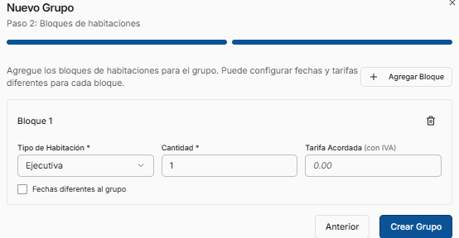
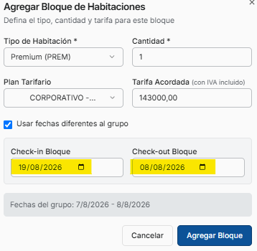
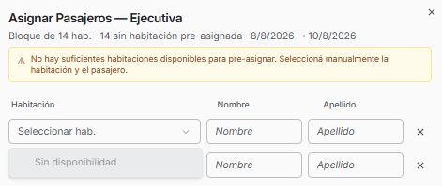
Lo correcto sería que en Bloque cunado se seleccciona un tipo de habitacion muestre al lado la cantidad disponible, dentro de ese periodo de fecha y al lado Cantidad a Asignar (cambiar el nombre) donde solo pueda colocar como máximo la disponibilidad, no otro. Esto se debe poder hacer cuando se crea el grupo o cuando se asigna en bloque los tipos de habitacion.
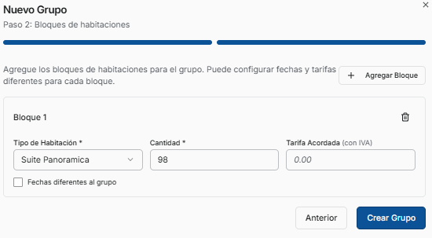
- Solo se puede Cancelar un grupo si este no tiene ningún comprobante emitido y si los tiene hasta que el saldo sea correcto no se puede cambiar a este estado o similar
- Para mi hay un error cuando se Cancela un grupo, cuando este cumple con el punto 2. Al crear un grupo se asigna un bloque, este bloque hace reservas en las habitaciones disponibles para el tipo de habitación seleccionada, pero si se Cancela el grupo las habitaciones de ese grupo siguen reservadas, hay que ir habitación por habitación eliminando la reserva. Al cancelar se debería eliminar las reservas de los bloques.
- Se crea un grupo con una fecha de ingreso determinada y le asigno un bloque. Para cambiar la fecha de ingreso o agregar mas noches Edito el grupo y modifico las fechas y aca surge algunas cuestiones:
- Al hacer esto las reservas no cambian de fecha, por lo cual me quedan dos opciones a seguir en ese momento
  - muevo manualmente las reservas, una por una
  - cancelo el grupo y lo hago de nuevo, pero surge el problema de los adelantos, entra el punto 3 jugar, por lo cual me queda mover manualmente cada reserva y no creo que lucia este muy contenta con esto
- Si se movieran las reservas al cambiar de fecha se debe controlar
  - Disponibilidad, si no hay disponibilidad debe de avisar y cancelar el procedimiento
  - Superposición, hay disponibilidad pero hay superposición, el procedimiento correcto sería:
    - Avisar y que tome la decisión de continuar o no
    - Si continua se debe mostrar en una columna las habitaciones con el problema y en otra un dropdown (o similar o como se llame) donde se pueda seleccionar una de las habitación disponible de ese mismo tipo
    - Al grabar preguntar Lucia, ¿estas segura de lo que vas a hacer? Si / NO / Cancelar
      - NO se puede modificar lo hecho
      - Si graba
      - Cancelar, cancela todo y deja todo como estaba
Detalles
- Los nombres de los tipos de habitación que muestra cuando se crea el grupo son distintos que los que muestra en bloque dentro del grupo
- Cuando se crea un grupo se le asigna uno de los colores predetermiando existentes pero ingrear al grupo por Ver Detalle no se muestra el color en ningun lado. Se podría colocar un recuadro con el color al lado del nombre del grupo. Recordar que si se cambia el coler en Editar se debe de cambiar el color en Detalle
- Cuando se crea un grupo opcionalmente se le puede asignar un Empresa o Agencia de facturación la cual no se muestra en ningun lado. Hay lugar de sobra en Contacto para visualizar este dato
- Si asignamos a un grupo una empresa o agencia luego no se puede desasociarla
- Sigo sin entender para que esta la opción Factura Grupal si solo emite un reporte

- En la grilla de Grupo para Ver detalle o Editar tienes que hacer clic en los tres puntos para que se desplieguen estas dos opciones, puedes dejarlos fijos así tienes un clic menos que hacer, espacio hay
- Cuando le presente el sistema web, Pablo siempre me dijo que había que hacer muchos clic para hacer algo, que tenía que ser todo más directo. Para crear el grupo hay que pasar por dos pantallas, la creación y luego, si se quiere, asignar los bloques teniendo espacio de sobra en la pantalla para hacer una sola.

Pago Grupal
Ya que Lucia insiste en esto y como no quiero conocer la terraza con ella hay que modificar este item un poco, bueno hacerlo de nuevo, pero rescatando Distribución y la opción
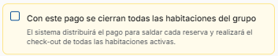
Con ésta opción comenzamos todo esto ya que es lo primero que tiene que preguntar porque todo depende de esto. Si no quieres sufrir yo la sacaría
Al seleccionarla debe de aparecer otra opción, que no existe, que es como como se quiere discriminar los conceptos a facturar
- Totalizados, arma en el punto 3 solo con dos artículos del stock, tiene que serlo porque si no no vas a poder realizar ninguna consulta de facturación ni la contabilidad, los importes del alojamiento y consumos grupales
- Detallados, arma en el punto 3, en forma detallada el concepto de alojamiento y todos los consumos grupales. Algo así como para dar idea
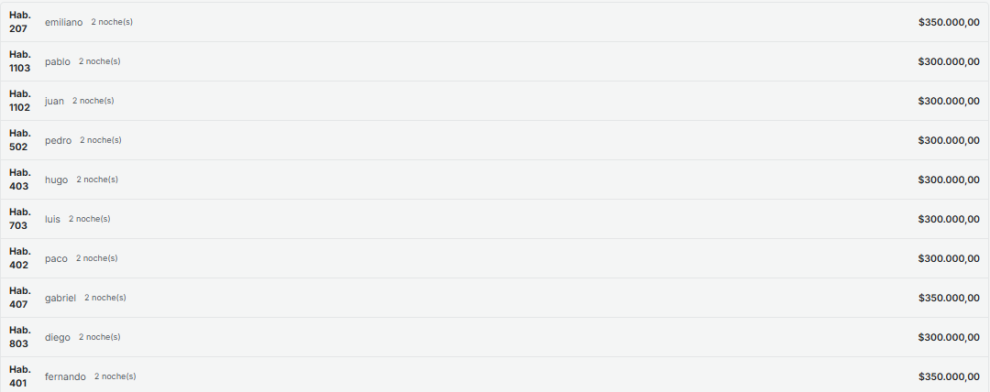
en la imagen falta el detalle de los extras como media pensión, gastos spa, lo que sea
Lo que hace esto se saltearse el punto 3, la carga del detalle de la factura, ya que lo debería hacer solo, pero tienes que tener en cuenta los adelantos. Si son comprobantes en negro tenes que hacer por el total, si hay facturas (con mucha crema pastelera mejor) tienes que restar estas y hacerla por un monto menor
Si no elige esta opción los pasos a seguir son estos

1. Si al crear un grupo se le asigno una empresa o agencia la tiene que tiene que traerla como predeterminada, mostrando todos sus datos. Si no se tiene o no se quiere utilizar este la empresa o agencia que se cargó en el grupo se debe de poder seleccionar una, mostrando todo sus datos
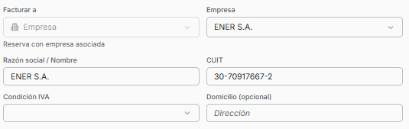
Los datos como el CUIT, Condición de IVA no son editables, si esta mal se cambiar en el ficha, en cambio el Domicilio es editable pero si se modifica el nuevo dato debe de modificarse en la ficha
Según Condición IVA del cliente seleccionado, se debe traer el comprobante correspondiente y poder seleccionar otro si es necesario
2. Punto de venta debe de mostrarse con el cual está trabajando y puede cambiarse si es necesario

3. Seleccionar los ítems que conformarán el comprobante
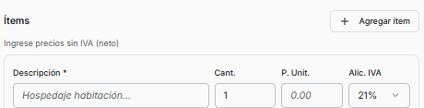
Estos ítems son del stock si o si porque si no cuando quieras hacer la contabilidad no la vas a poder hacer y no solo la contabilidad sino un control general, porque después si quieres saber cuánto facturaste de alojamiento dentro de un periodo o algo no lo vas a poder saber porque justamente eso es un ítem
La descripción del item es editable para que pueda modificarlo según requerimiento
4. Seleccionar formas de pago según comprobante seleccionado
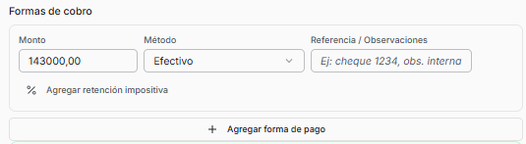
5. Mostrar la parte impositiva y el total
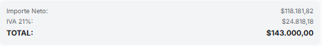
Debajo de esto las opciones Distribución …. y finalmente 
¿ porque esta opción debajo de todo? para que puedas sacar porque esto mismo es lo que vas a utilizar Emisión de Comprobantes que está en Reserva y en Restaurante. Como seleccionaste el cliente/empresa/agencia podes seleccionar proveedor pero con otros comprobantes y con sus impuestos asociados.
Todo esto en una sola pantalla, no hay siguiente no hay nada, todo en una sola
Lo que queda ver en este punto es la nota de crédito porque este punto solo emite comprobantes y el grupo no tiene una prefectura como folio de una reserva y algo hay que hacer. Todo apunta que este item se cómo una prefactura del grupo porque desde ahí se pueden emitir notas de crédito. También se debe de tomar en cuenta lo que dijo Lucia, que normalmente se hace comprobantes en negro, por lo cual estos comprobantes ella o las Lucis deben poder eliminarlos y eliminar un comprobante se puede hacer de varias formas
- En el sistema de escritorio se marca el registro para su eliminación desapareciendo para todos los comprobantes y consultas, es como mandarlo a la papelera. El vaciado de la papelera se hace con un proceso determinado que solo lo pueden hacer los administradores
- Se puede cambiar el estado del comprobante a Eliminado para no borrarlos nunca pero este estado lo hace invisible para todos, es como si no existiera ya que no resta del stock los artículos que lo conforman, no afectan a la cuenta corriente, digamos que no existe. No se puede cambiar de estado porque sino haría un lio fenomenal
- Borrarlo de la base de datos, que no queden ni rastros
En cualquiera de los casos el comprobante no debe aparecer más en ningún lado y los únicos comprobantes que se pueden eliminar son los comprobantes NO Electrónicos. En Grandi, no se acá, tenemos una configuración de comprobantes y ahí se tiene la opción que permite borrar o no

Asignar Pasajeros Folio Grupal Cada Huésped paga su cuenta
Al asignar el bloque se hacen la reserva en las habitaciones disponibles para el tipo de habitación seleccionada a nombre del grupo el cual luego se puede cambiar ingresando el nombre y apellido, lo cual es un problema operativo porque con estos datos se puede emitir un comprobante, pero una factura T / A se puede complicar porque se asume que es consumidor final de nacionalidad argentina. Para emitir cualquiera de estos tipos de comprobantes los datos del cliente son importantes pero en este momento no son clientes. En la prefactura del folio se parte siempre con datos de clientes mínimos obligatorios el cual selecciona el comprobante según inscripción. En ese momento no te va pedir el pasaporte, nacionalidad, inscripción o cuit y ni pensar si se emite así un comprobante y luego te piden que le envíes la factura de nuevo y solo tienes el apellido y nombre
Un problema serio es que desde esta opción solo visualizamos las reservas y sus montos pero no podemos ingresar a éstas para realizar cualquier tipo de operatoria. Para eso la tenemos que buscarlas por el Planning o por Reservas lo cual genera un retraso significativo. A esto se le suma que al finalizar la operatoria tenemos que volver a ingresar al grupo y comenzar todo de nuevo. Una solución sencilla es abrir una pestaña del navegador cada vez que se selecciona una reserva. Al terminar la operatoria solo se tiene que cerrarla lo cual hace que volvamos automáticamente al mismo punto sin hacer nada. Tener en cuenta de actualizar los datos solamente.
Desde esta misma opción se puede emitir pago ingresando a  Por lo que se ve en esta pantalla solo emite un tipo de comprobante no electrónico, no se sabe cuál ni a quien porque no lo informa, sería bueno saberlo pero para el usuario es indistinto. Como observación solo permite un método de pago pero en ese método aparece Cuenta Corriente el cual, si solo se va a registrar el pago grupal no debería aparecer.
Una cosa que me llamo la atención es que la distribución tiene más opciones que Pago Grupal la cual cumple con la misma función.
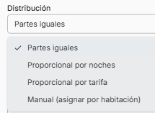

Folio Grupal Solo Alojamiento Pagar Folio Maestro
Como “problemas” podría observar
- Al seleccionar empresa la pantalla queda así. No es normal esto
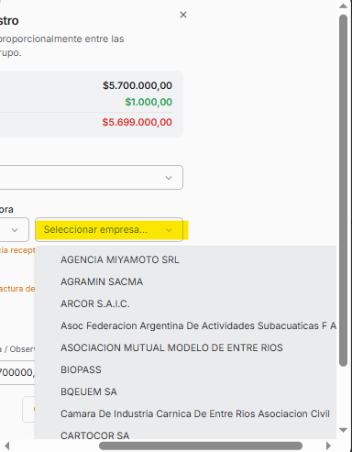
- En forma de pago aparece la opción Otros, eso no debería existir
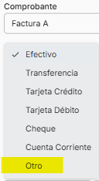
En método de pago te permite seleccionar la misma forma de pago seleccionada anteriormente. Creería que esto lo permite hacer siempre

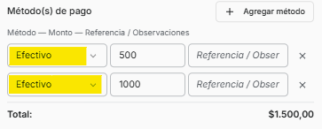
- Referencia / Observaciones no es por forma de pago sino una referencia general al comprobante
- Registrar Pago, si es un comprobante electrónico nos abre otra pantalla con los mismo datos que ya cargamos, agregando
  - 
  - 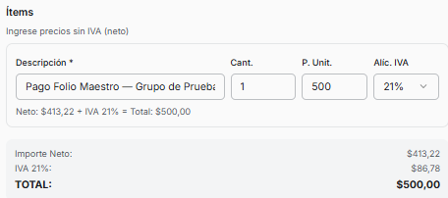
  -  lo cual nos abre otra pantalla. Todo esto se debe hacer en una sola
Folio Grupal Pagar Todo Pagar Folio Maestro
Acá pasa lo mismo que el punto anterior

